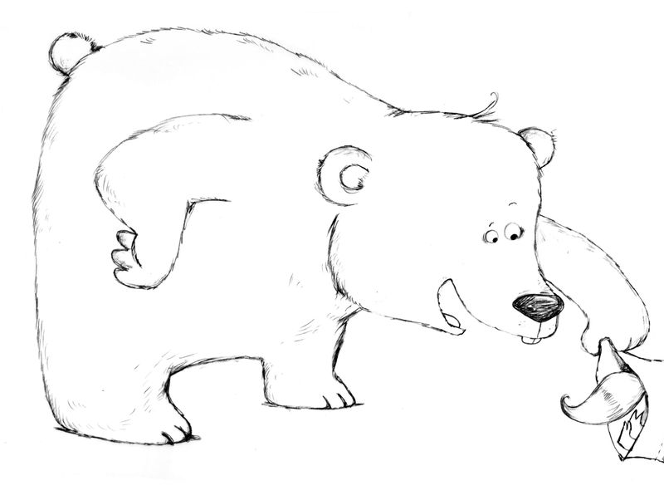
LIRE POUR IMAGINER
La randonnée

1ère étape : DECOUVERTE DE L’ALBUM
*Présentation de l’histoire
*Mise en évidence de la structure de l’histoire
*Restitution des étapes essentielles du récit

2ème étape : ECRITURE D’UN EPISODE SUPPLEMENTAIRE
*Restitution des dialogues
*Invention d’un dialogue supplémentaire
*Invention d’un début ou d’une fin différente

3ème étape : MISE EN RESEAU
*Comparaison avec d’autres versions de l’album
*Lecture d’autres récits en randonnée
*Mise en musique du conte

COMPETENCES VISEES

S’approprier le langage
-Mémoriser et utiliser les structures répétitives de l’histoire pour en jouer les dialogues.
-Comprendre une histoire adaptée à son âge et le manifester en reformulant dans ses propres mots la trame narrative.
-Emettre des hypothèses sur le contenu d’un album.

Découvrir l’écrit
-Pouvoir dire où sont les mots successifs d’une phrase écrite.
-Restituer les étapes essentielles de l’histoire en respectant la chronologie.
-Dicter individuellement ou collectivement un texte à l’adulte.
-Etablir des relations entre deux albums et les comparer.
-Repérer les étapes fondamentales du récit.
DECOUVERTE DE L’ALBUM
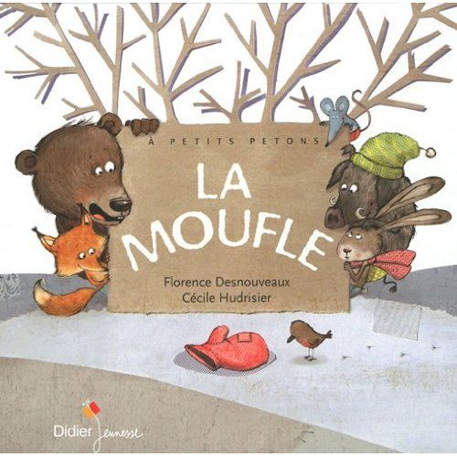
Présentation de l’histoire
Compétence visée : émettre des hypothèses sur le contenu d’un album.

Pistes d’activités
- Différentes entrées possibles en fonction du niveau : présentation d’une moufle et d’images d’animaux et émission d’hypothèses sur ce que l’on peut faire avec, émission d’hypothèses à partir de la première de couverture et du titre (prise d’indices sur les personnages, le lieu), lecture de la situation initiale (jusqu’à ce que la souris arrive) et émission d’hypothèses sur ce que peut être la suite.
- Confrontation des propositions et validation avec l’album.
- Lecture et jeu de l’histoire (marottes, fond blanc, moufle rouge) par la maîtresse à plusieurs reprises, explication de la différence entre lire et raconter.
- Dessin des personnages de l’histoire.

Mise en évidence de la structure de l’histoire
Compétence visée : raconter un conte connu en s’appuyant sur la succession des illustrations.

Pistes d’activités
- Observation de la mise en page et de la typographie du texte, mise en évidence des différences entre le texte du narrateur et les dialogues.
- Répartition des marottes aux élèves qui doivent se manifester lorsque leur personnage intervient durant la lecture.
- Création d’un poster représentant les étapes de l’histoire et localisation du début (moufle vide) et de la fin de l’histoire (moufle éclatée).
- Jeu de l’histoire en salle de motricité ou avec des marottes en insistant sur les connecteurs de temps (alors, ensuite, puis…).
- Fabrication d’une moufle et des personnages afin de jouer l’histoire chez soi.

Restitution des étapes essentielles du récit
Compétence visée : restituer les étapes essentielles de l’histoire en respectant leur chronologie.

Pistes d’activités
- Présentation de l’album dans le classeur en reconstituant le titre de l’album et restitution des étapes essentielles de l’histoire (remise en ordre d’images séquentielles, tracé reliant les étapes de l’histoire…).
- Association d’un passage lu à l’illustration correspondante.
- Choix du résumé le plus adapté parmi plusieurs propositions.
- Réalisation d’une fresque en arts visuels pour représenter les personnages de l’histoire dans l’ordre d’apparition.
- Réalisation d’une frise numérique jusqu’à 5 en utilisant les étapes de l’histoire et le nombre de personnages présents dans la moufle.

ECRITURE D’UN EPISODE SUPPLEMENTAIRE

Restitution des dialogues
Compétence visée : mémoriser et restituer les dialogues de l’histoire.

Pistes d’activités
- Travail sur l’intensité : la maîtresse répète l’onomatopée ch’krii (utilisée pour les bruits de pas des personnages dans la neige) en faisant varier l’intensité de sa voix, les élèves répètent et expliquent le paramètre que la maîtresse fait varier et la raison.
- Travail sur le ton : la maîtresse répète la question « Je peux entrer ? » en faisant varier la hauteur, l’intensité et le débit, les élèves peuvent répéter et proposer des voix pour l’interprétation des animaux. On pourra montrer l’importance de différencier les voix en lisant le conte sans tonalité et sans illustration pour qu’ils constatent qu’il est plus difficile à comprendre.
- Travail sur la diction : la maîtresse donne une consigne à un élève (ex : en criant, en chuchotant, en faisant peur…) et les autres doivent écouter et deviner cette consigne.
- Répartition des marottes et jeu des dialogues des rencontres. Au départ, le rôle de la souris est joué par la maîtresse.

Invention d’un dialogue supplémentaire
Compétence visée : dicter un texte à l’adulte.

Pistes d’activités
- Invention d’un nouvel épisode en partant d’une illustration dans laquelle l’ours a fini par réussir à entrer dans la moufle.
- Dessin du nouveau personnage rencontré.
- Ecriture du dialogue entre le personnage et les animaux présents dans la moufle en dictée à l’adulte.
- Travail autour des rimes pour reprendre le modèle de l’album (Quelle aubaine ! Une maison de laine ! ou Quel bonheur ! soupirent-ils en chœur.)

Invention d’un début ou d’une fin différente
Compétence visée : utiliser les éléments connus de l’histoire pour inventer le début d’une histoire ou en modifier la fin.

Pistes d’activités
- Invention d’un début pour expliquer la présence de la moufle.
- Modification de la fin en imaginant que la moufle n’ait pas explosé.
- Ecriture d’une randonnée inverse dans laquelle les animaux sont amenés à sortir de la moufle.

MISE EN RESEAU

Comparaison avec d’autres versions du conte
Compétence visée : établir des relations entre deux albums et les comparer.

Pistes d’activités
- Les autres versions permettront d'établir des comparaisons sur :
- le nombre et l'identité des animaux
- le comportement des animaux face à l'arrivée des nouveaux
- la situation initiale (comment la moufle s'est retrouvée par terre)
- l'élément déclencheur de l'explosion de la moufle
- le contexte commun (la neige, le désir de se réchauffer)
- Comparaison des autres versions avec les épisodes écrits par les élèves.

Lecture d’autres récits en randonne
Compétence visée : raconter brièvement l’histoire de quelques personnages rencontrés dans les albums.

Pistes d’activités
- Présentation de l’histoire de Roule Galette par les GS qui connaissent le conte puis lecture par la maîtresse.
- Lecture ou relecture de contes en randonnée (cf. lecture en réseau).
- Lecture d’une histoire que les élèves doivent retrouver parmi les couvertures d’albums.
- Jeu de l’oie avec les vignettes des premières de couverture des albums avec récit en randonnée. Dès que l’élève arrive sur une case il doit raconter le passage à structure répétitive mis en mémoire.
- Organisation de débats littéraires : Comment auriez-vous résolu le problème ? Quelle histoire préfères-tu et pourquoi ? Quel personnage aurais tu voulu être et pourquoi ?

Mise en musique du conte
Compétence visée : sonoriser un conte connu.

Pistes d’activités
- Ecoute et travail autour de Pierre et le loup, mise en évidence de l’utilisation d’un instrument pour représenter chaque personnage.
- Recherche et choix des instruments pour représenter les personnages de La moufle.
- Jeu de l’histoire avec sonorisation.

LECTURE EN RESEAU

Des versions du conte La Moufle :
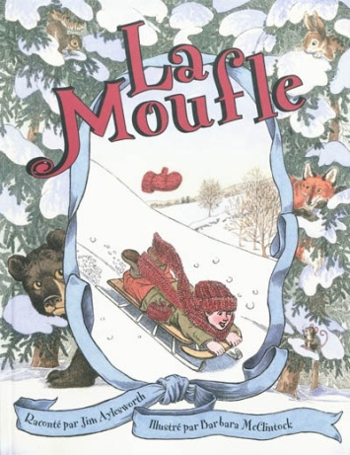 |  | 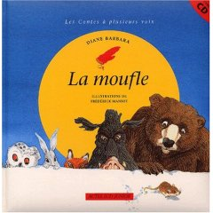 |  | 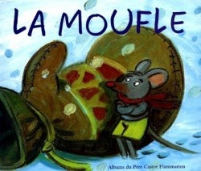

Des contes en randonnée :
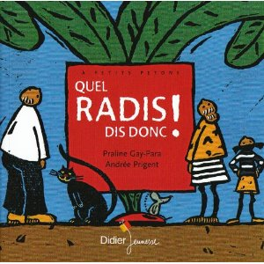 |  | 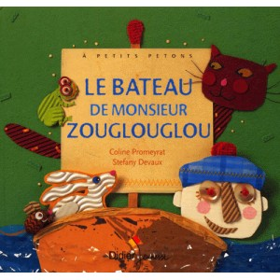 |  | 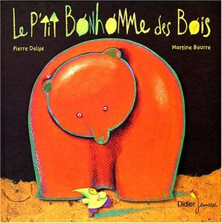

Des albums et des documentaires sur la Russie et ses animaux :
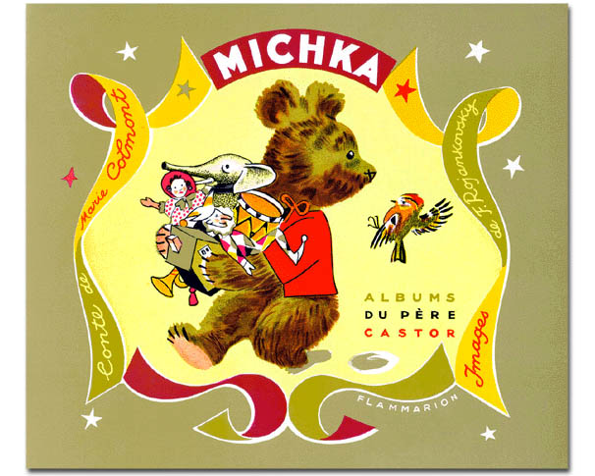 |  | 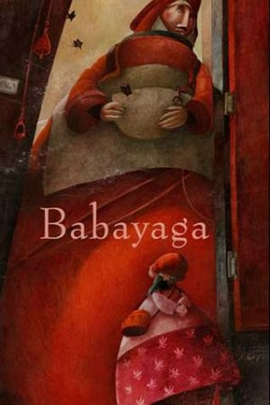 |  | 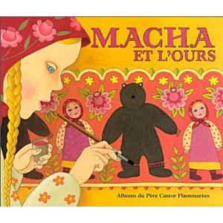
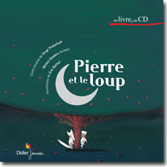 |  | 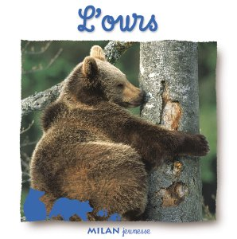 |  | 